PROTOTIPO PARA PREDICCIÓN DE DEMANDA A CORTO PLAZO MEDIANTE RNA DEL TIPO BACKPROPAGATION

Manual de usuario

Tabla de contenido

Requerimientos 2
INICIO DEL PROGRAMA 3
Carga de datos nuevos 5
Salvar RNA actual 15
Predecir con RNA actual 15
Reentrenar RNA actual 17
Abandonar 19
Entrenar por primera vez 19
Predecir 20
Reentrenar 22

Tabla de ilustraciones

Fig. 1 Inicio del programa 3
Fig. 2 Confirmación del paso a realizar 3
Fig. 3 Menú inicial de opciones 4
Fig. 4 Carga de datos 5
Fig. 6 Carga de datos 5
Fig. 7 Búsqueda de archivos 6
Fig. 8 Captura de datos 6
Fig. 9 Preguntas adicionales (Tipo de datos) 7
Fig. 10 Ventana preliminar de captura 7
Fig. 11 Ventana con información acerca de datos anteriores 8
Fig. 12 Entrada del rango de las fechas 8
Fig. 13 Ventanas mostrando estado del proceso estadístico 9
Fig. 14 Suavizado de los datos de irregularidad 9
Fig. 15 Finalización del proceso estadístico 10
Fig. 16 Selección de casos 11
Fig. 17 Ajustes avanzados 11
Fig. 18 Parámetros para la red 12
Fig. 19 Ilustración de los valores usados en entrenamiento automático 13
Fig. 20 Resultado del entrenamiento 14
Fig. 21 Resultado de la prueba 14
Fig. 22 Salvar 15
Fig. 23 Predicción 16
Fig. 24 Predicción periodo diferente a sig. Semana 16
Fig. 25 Predicción obtenida de la RNA 17
Fig. 26 Tipos de reentrenamiento 18
Fig. 27 Adición de datos 19
Fig. 28 Entrenar por primera vez 20
Fig. 29 Ventana preliminar a la predicción y reentrenamiento 21
Fig. 30 Tipo de datos 22

Requerimientos

Hardware

Computador con procesador superior a Pentium 233 Mhz – 32 Mb RAM

Software

Plataforma Windows
Paquete de análisis matemático Matlab 5.3 incluyendo la toolbox de neural network

Como sugerencia seria ideal utilizar el prototipo como única aplicación activa en su PC

INICIO DEL PROGRAMA

Dirijase al botón inicio de Windows, vaya a programas busque predicción y haga clic en arranprog

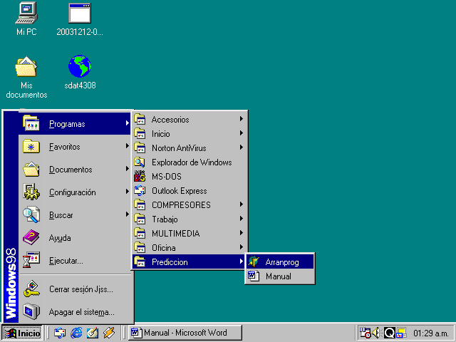

Fig. 1 Inicio del programa

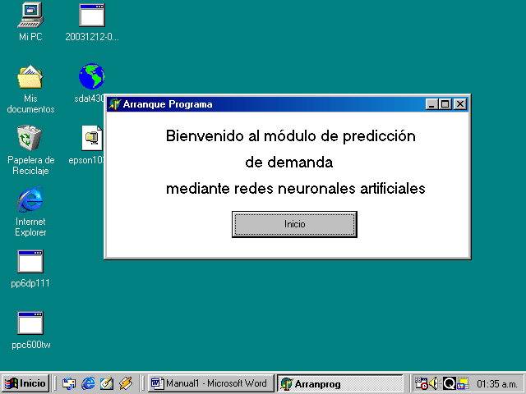

Fig. 2 Confirmación del paso a realizar

Al seguir dichos procedimientos se iniciara un script de matlab; el cual lo lleva a la siguiente ventana de opciones

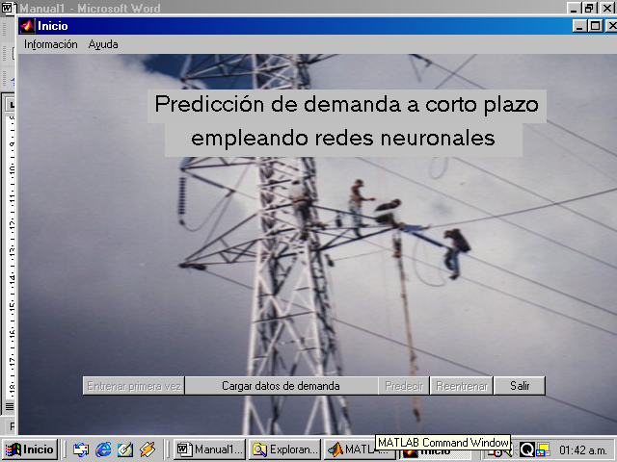

Fig. 3 Menú inicial de opciones

Como se observa solo están activas dos de las opciones (cargar datos de demanda y salir) pues las otras tres dependen de la realización de los pasos descritos a continuación de la carga de datos de demanda al menos una vez.

A continuación se inicia la interfase de toma de datos

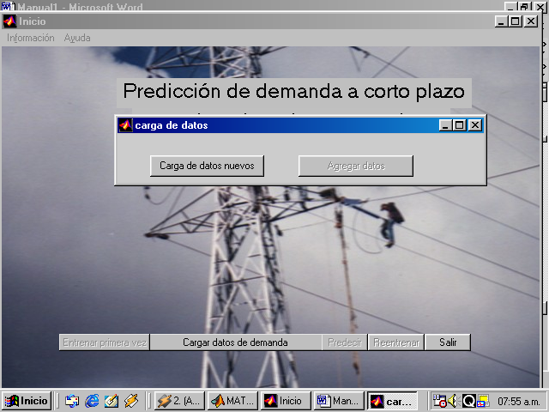

Fig. 4 Carga de datos

Como se observa existen dos opciones, una de las cuales se desactiva (agregar datos) en caso de no existir datos de trabajo. A continuación revisaremos la opción de cargar datos nuevos.

Carga de datos nuevos

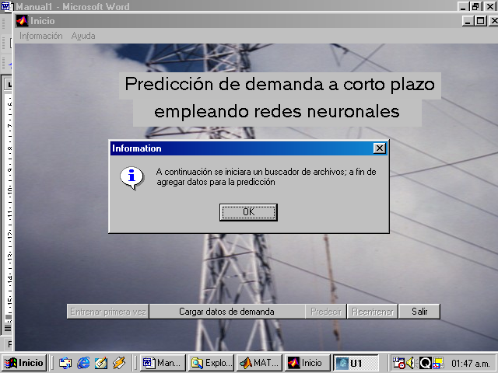

Fig. 6 Carga de datos

Lo cual iniciara un proceso que permite explorar las unidades de disco presentes en el computador en busca de archivos de excel con la información de demanda.

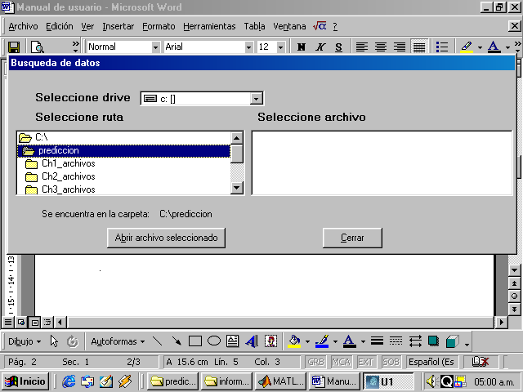

Fig. 7 Búsqueda de archivos

Al seleccionar el archivo deseado la interfase lo abre usando el programa previamente configurado en su computador para manejar las hojas de datos

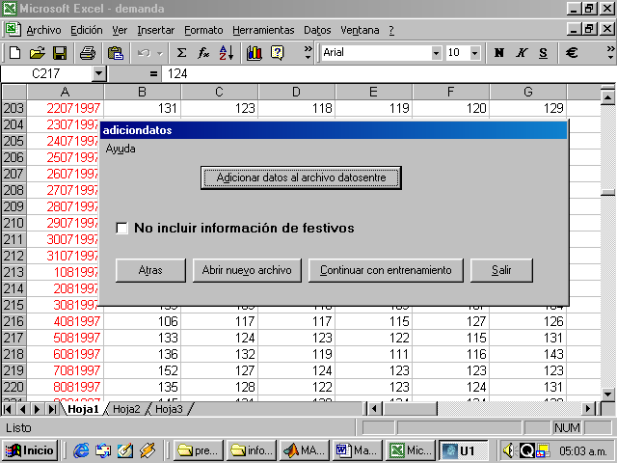

Fig. 8 Captura de datos

Antes de la captura de los datos se le preguntara cierta información acerca de estos, dicha información se detalla en la ayuda incorporada en la interfase

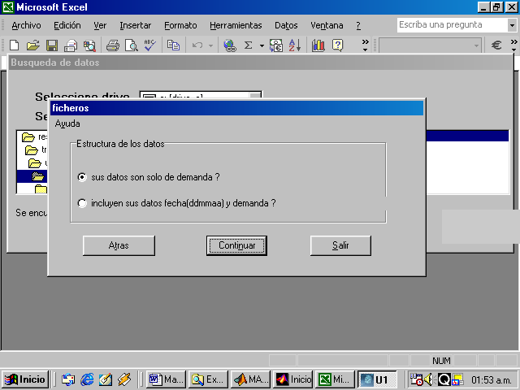

Fig. 9 Preguntas adicionales (Tipo de datos)
La figura que encontrara a continuación corresponde a lo visto en caso de seleccionar la primera opción (la opción más común).
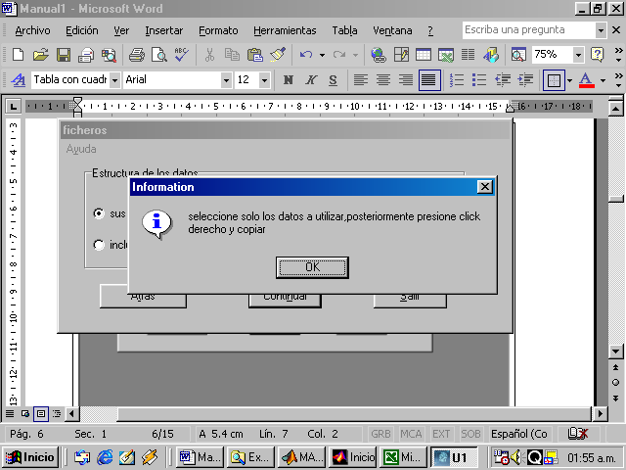

Fig. 10 Ventana preliminar de captura

Como el programa permite incorporar datos a un archivo previamente elaborado, a continuación se le mostrara la última fecha de utilización de los archivos y el rango de fechas introducidas al prototipo en dicha ocasión.

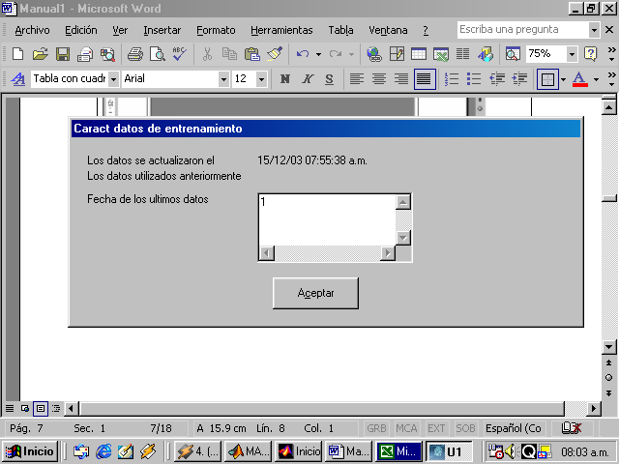

Fig. 11 Ventana con información acerca de datos anteriores

La aparición del número 1 indica que el prototipo se usa por primera vez.

A continuación se le pregunta por el rango de fechas a introducir al sistema y las unidades de tales datos.

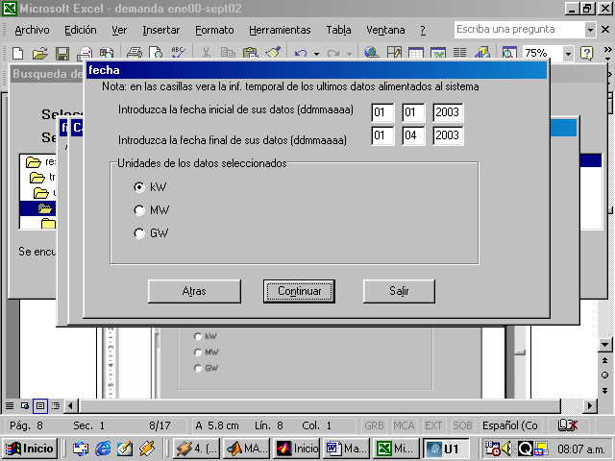

Fig. 12 Entrada del rango de las fechas

El mecanismo de selección se detalla en la interfase.

Posteriormente a la captura de los datos se inicia el proceso estadístico realizado por Matlab, el avance de dicho análisis se observa mediante una interfase web que se despliega a medida que avanza el proceso

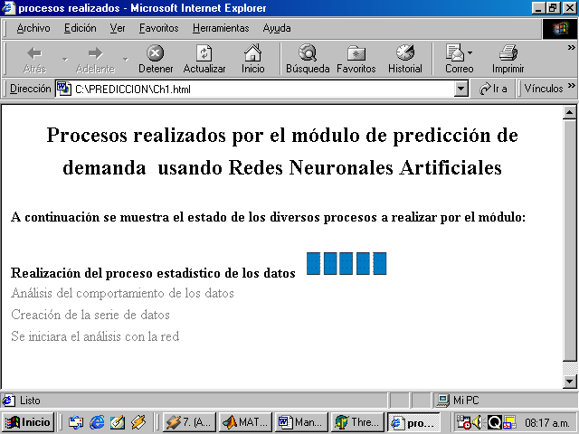 | 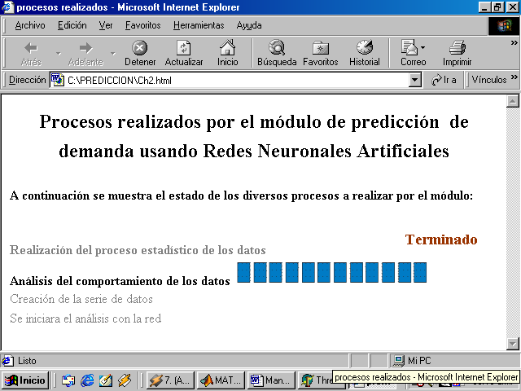
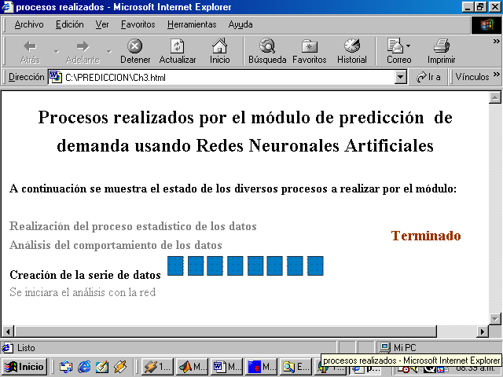

Fig. 13 Ventanas mostrando estado del proceso estadístico

Si esta realizando tareas simultaneas al prototipo probablemente luego de las tres ventanas anteriores notara que el prototipo toma mucho tiempo en ofrecer alguna respuesta presione control + alt para ver las tareas ocultas hasta obtener una visión como la siguiente.

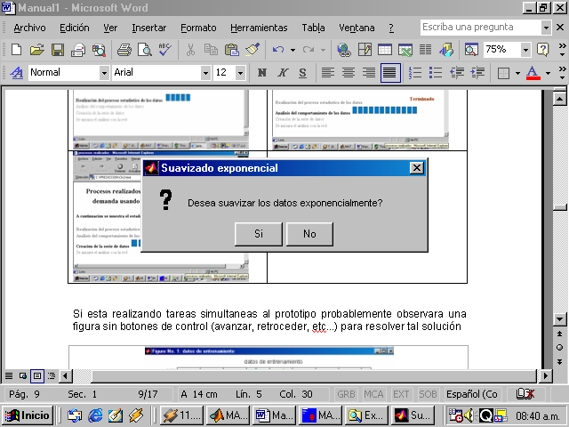

Fig. 14 Suavizado de los datos de irregularidad

El prototipo descompone la serie de tiempo correspondiente a los datos y la irregularidad es sometida a los ajustes señalados anteriormente (Fig. 14 ).

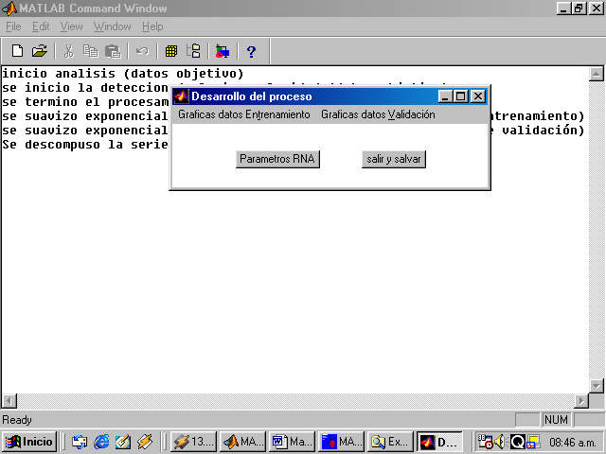

Fig. 15 Finalización del proceso estadístico

En la Fig. 15 se ilustran las opciones de continuar con el entrenamiento (parámetros RNA) o salir y salvar. Adicionalmente le permite observar las componentes resultantes de la descomposión de la serie mediante un menú de opciones.

En caso de salir y salvar volverá a la ventana principal. Parámetros RNA le permite modificar las características de la red a utilizar durante el entrenamiento (Fig. 16).

En la ventana de Selección de casos encontraremos dos opciones de trabajo

- Selección de los parámetros de entrenamiento
- Ajustes avanzados

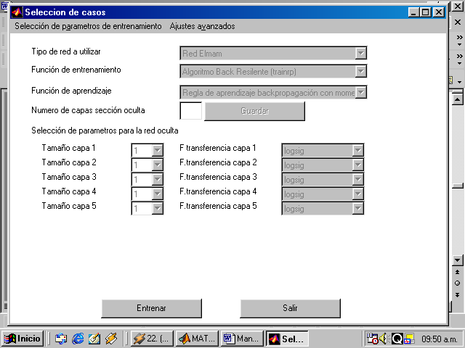

Fig. 16 Selección de casos

Antes de describir las opciones para la entrada de parámetros a la red, hablaremos de los ajustes que se pueden aplicar a los modelos de red

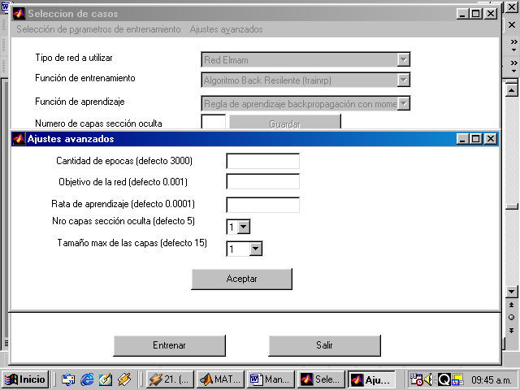

Fig. 17 Ajustes avanzados

En los ajustes avanzados encontraremos:

- Cantidad de épocas
- Tasa de aprendizaje
- Objetivo de la red
- Numero de capas de la sección oculta
- Tamaño máximo para las capas de la sección oculta

Cualquiera de los parámetros anteriores es sensible de ser modificado independientemente. Siendo necesario realizarlo antes de comenzar el entrenamiento

Retomando los tipos de entrada de los parámetros de la red. Dicha opción presenta tres posibilidades (Fig. 18):

- Manual: le permite seleccionar los valores más aceptables en concepto del usuario
- Automático: toma las características definidas durante la elaboración y prueba del prototipo
- Todos: toma cada modelo y ajusta sus variables de acuerdo a las modificaciones realizadas por el usuario en los ajustes avanzados.

La selección de una de estas opciones permite modificar la RNA utilizada inicialmente
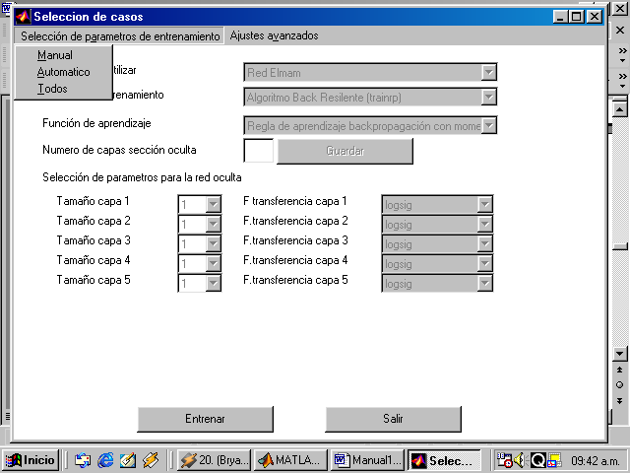

Fig. 18 Parámetros para la red

La opción manual activara las diversas casillas de entrada y selección de datos permitiendo seleccionar:

- Tipo de red
- Función de aprendizaje
- Función de entrenamiento
- Numero de capas de la sección oculta

Manteniendo desactivadas las opciones para cada capa hasta el instante que el usuario guarde los parámetros anteriores. Luego de dicha acción se activaran las características correspondientes al número de capas introducido anteriormente.

La opción automática tomara las características predefinidas en la elaboración del prototipo deteniéndose un instante para mostrar cuales son dichos valores

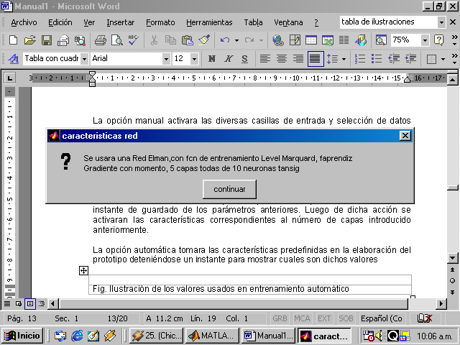

Fig. 19 Ilustración de los valores usados en entrenamiento automático

La tercera opción es todos, tomando el prototipo cada combinación posible de los parámetros y entrenando el sistema con cada una de ellas. Al terminar todas las opciones presentara la opción de retomar la mejor a juicio del operador del prototipo para ser salvada, reestrenada y/o predecir con ella (Es un proceso que tomara tiempo de acuerdo al numero de capa de la sección oculta y al tamaño máximo de cada una)

Sin importar cual sea el mecanismo de entrada de los parámetros a la red; esta será simulada. Presentando al terminar el proceso las graficas correspondientes a la respuesta de la red, la Desviación Absoluta de la Media (MAD), Raíz Cuadrada del Error Medio Cuadrado (RMSE) y el Porcentaje del Error Medio Absoluto (MAPE) tanto durante el entrenamiento (Fig. 20) como durante la prueba de la red (Fig. 21).

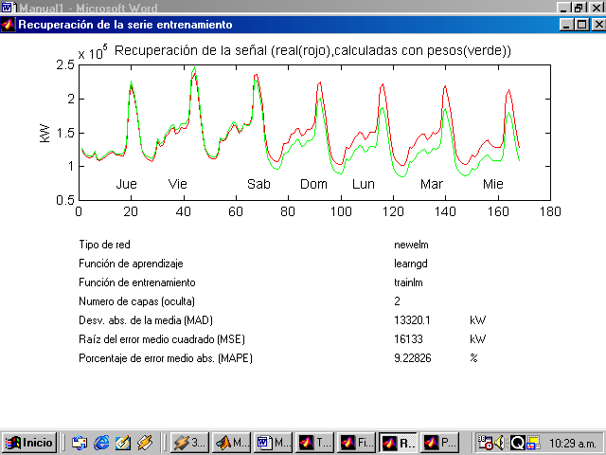

Fig. 20 Resultado del entrenamiento

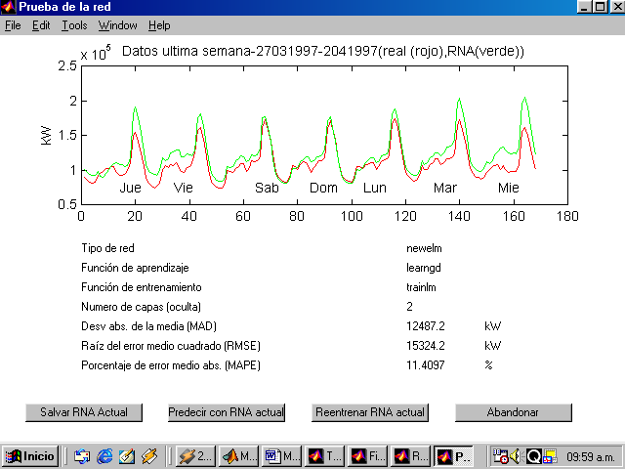

Fig. 21 Resultado de la prueba

En la ventana resultado de la prueba tiene cuatro opciones:

Salvar RNA actual
Predecir con RNA actual
Reestrenar RNA actual
Abandonar

Salvar RNA actual

Permite guardar las características de la red neuronal con la cual acaba de trabajar

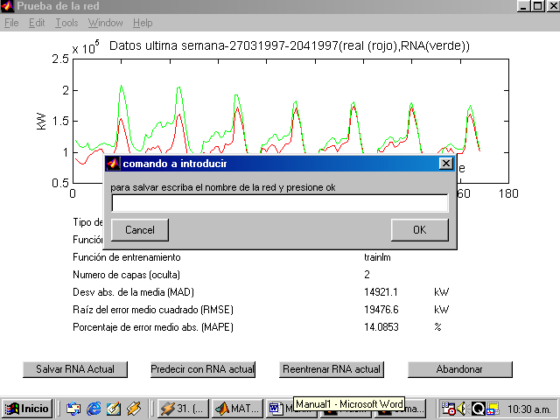

Fig. 22 Salvar

Predecir con RNA actual

La predicción permite proyectar el comportamiento de los datos en el futuro. Preguntándole la cantidad de semanas a avanzar en el tiempo.

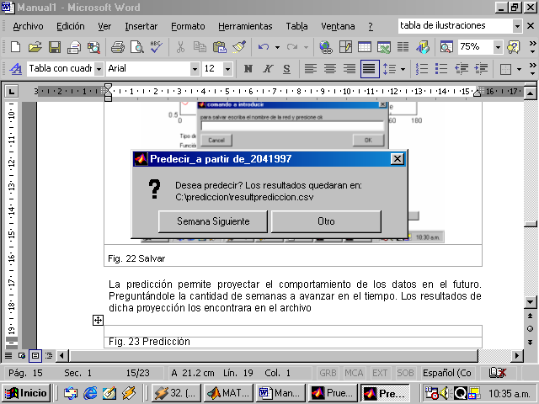

Fig. 23 Predicción

La opción semana siguiente toma los datos y proyecta la siguiente semana a los datos introducidos a la red, mientras la opción otro le preguntara la cantidad de semanas a avanzar en el tiempo

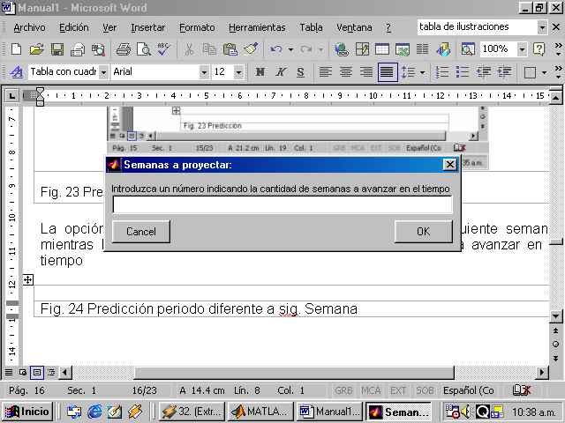

Fig. 24 Predicción periodo diferente a sig. Semana

Como resultado de cualquiera de las opciones (semana siguiente u otro) se generara el comportamiento proyectado por la RNA para la semana correspondiente. Los resultados numéricos de dicha proyección los encontrara en el archivo c:\prediccion\resultprediccion.csv

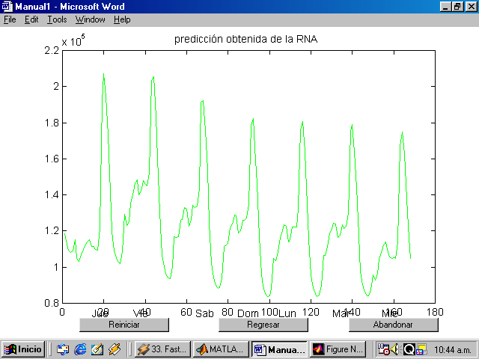

Fig. 25 Predicción obtenida de la RNA

A partir de este punto puede:

- Reiniciar: Le permite cambiar los parámetros de trabajo de la RNA retornándolo a la ventana de inicio (Fig. 3).
- Regresar: Lo lleva a la ventana que ilustra el resultado de la prueba (Fig. 21)
- Abandonar:

Reentrenar RNA actual

Dicha opción le ofrece dos posibilidades

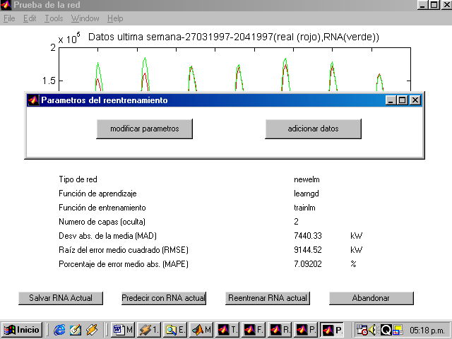

Fig. 26 Tipos de reentrenamiento

Siendo estas:

- Modificar parámetros de la RNA y
- Adicionar datos

Modificar parámetros de la RNA: Lo conduce a la ventana selección de casos descrita en la Fig. 16, el proceso continuara como se describe a partir de allí

Adicionar datos: Iniciara una interfase similar a la utilizada durante la carga de los datos de demanda (Fig. 7) a fin de cargar los nuevos datos a utilizar en la RNA repitiendo los procesos ilustrados en las Fig. 7- Fig. 21.

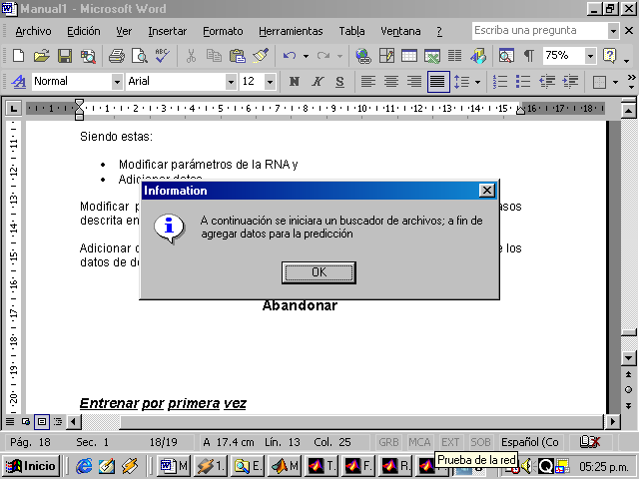

Fig. 27 Adición de datos

Abandonar

Lo lleva a la ventana inicial (Fig. 3), permitiéndole iniciar un proceso distinto a partir de ella.

Entrenar por primera vez

Al salir del proceso intencionalmente o por accidente y reiniciar el programa se activara la opción de entrenar por primera vez

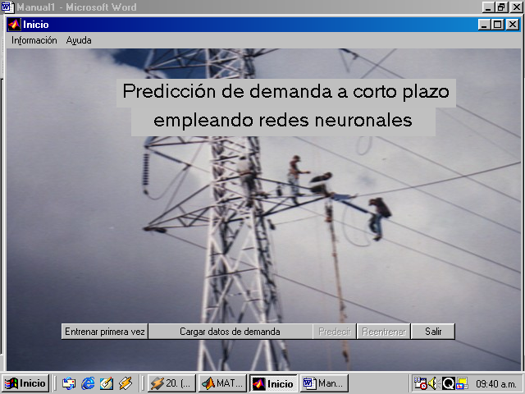

Fig. 28 Entrenar por primera vez

En este punto es posible recuperar las componentes (TCI) de la serie de tiempo saltando inmediatamente hasta la ventana selección de casos (Fig. 16).

A partir de allí el proceso es el mismo de la carga de datos.

Posteriormente al salvado de la RNA de trabajo (Fig. 22) se activaran en la interfase principal (Fig. 3) las opciones reestrenar y predecir.

Predecir

En la figura ilustrada se utilizo la red236.mat

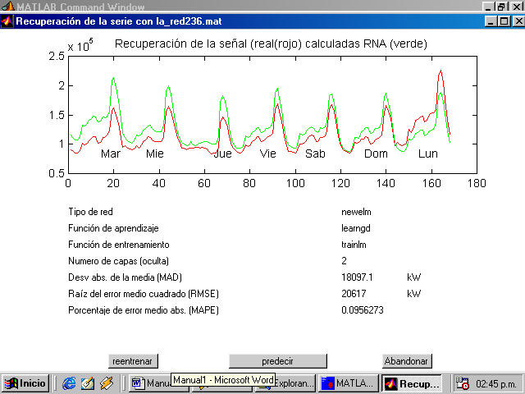

Fig. 29 Ventana preliminar a la predicción y reentrenamiento

Al iniciar la predicción, el paso siguiente seria determinar los datos a utilizar durante esta (usados en el entrenamiento o nuevos datos)

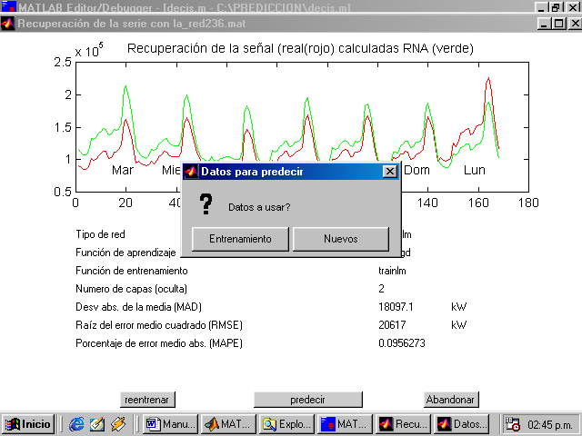

Fig. 30 Tipo de datos

Al señalar como datos de trabajo los datos de entrenamiento el prototipo le preguntara por el periodo a predecir (Fig.23 – 25), la opción nuevos abrirá la interfase de captura de datos y se realizaran los pasos explicados anteriormente correspondientes a las Fig. 7-21

Reentrenar

Como se menciono anteriormente luego de salvar la RNA de trabajo (Fig. 22) se activara dicha opción permitiendo retomar el modelo en cuestión.

A partir de dicho punto el prototipo le preguntara si desea cambiar los parámetros de entrenamiento o si desea adicionar datos (Fig. 26) y el proceso continuara de manera similar al explicado para la carga de los datos de demanda.

Cualquier inquietud favor remitirla a KIDNAPING@SOFTHOME.NET

